Nyaralás a fürdők városában

A nagyatádi fürdők: Gyógyfürdő, Strandfürdő és Uszoda a városunkba látogató minden korosztály számára aktív pihenést, kellemes időtöltést, illetve gyógyulást kínál.

Időpont: 2025. június 16 - augusztus 31. 5 nap/4 éjszaka
Szolgáltatások:
- 4 éjszaka szállás a Hotel Solar légkondicionált szobáiban
- svédasztalos félpanziós ellátás
- személyenként 3 db egész napos Gyógyfürdő-, vagy Strandfürdő belépő

Részvételi díj: 89.900,-Ft/fő + IFA
Szakszervezeti kedvezménnyel: 81.700 Ft/fő + IFA
Fantasztikus gyermekkedvezmények!
Hosszabbítási lehetőség: 20.300,-Ft/fő/éj 18.300 Ft/fő/éj + IFA Egyágyas felár: 5.000,-Ft/éj
Az idegenforgalmi adó 18 éves kor felett fizetendő 400,-Ft/fő/éj.

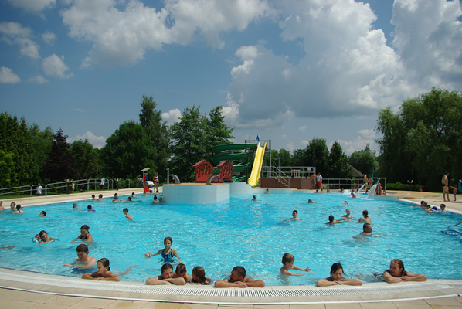

Hotel Solar *** Nagyatád
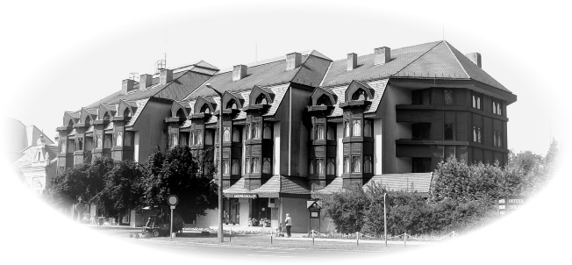
7500 Nagyatád, Széchenyi tér 28.
Tel.: 82/504-135, 30/500-3135, 30/448-0050
marketing@hotelsolar.eu

